**МИНИСТЕРСТВО ОБРАЗОВАНИЯ И НАУКИ РОССИЙСКОЙ ФЕДЕРАЦИИ**

**ПЕНЗЕНСКИЙ ГОСУДРАСТВЕННЫЙ УНИВЕРСИТЕТ**

**ПОЛИТЕХНИЧЕСКИЙ ИНСТИТУТ**

Факультет: «**Вычислительная техника**»

Кафедра: «**Математическое обеспечение и применение ЭВМ**»

Направление подготовки: **09.03.04 «Программная инженерия»**

**Полиноминальная и биноминальная теоремы  
_________________________________________________________________**

#### По дисциплине «Дискретная математика»

#### ОТЧЕТ

**По лабораторной работе №15**

**_____________________________________________________________________________**

|  |  |
| --- | --- |
| Выполнили: | Угроватов Д. Лялин Н. |
| Группа: | 16ВП1 |
| Проверил: | доц. Горюнов Ю.Ю. |

Пенза 2018

**Полиноминальная и биноминальная теоремы**

**Задание:**

1. Используя биноминальную теорему (бином Ньютона) решить первую задачу варианта №4:

Определить, содержит ли разложение ${\left(a+b\right)}^{n}$ рациональные члены, если содержит, то подсчитать их количество, найти номер k и значение наибольшего коэффициента $C_{n}^{k}$ рациональных членов при $a=\sqrt[3]{12},$

$b=\sqrt[6]{3}, n=30$.

1. Используя полиноминальную теорему решить вторую задачу варианта №4:

Найти коэффициент при $t^{k}$ в разложении ${\left(2+t^{4}+t^{7}\right)}^{15}$ для данного $k=17$, либо доказать их отсутствие.

**Ход работы:**

1. Под биномом Ньютона понимают формулу, дающую выражение степени ${(a+b) }^{n}$ двучлена $a+b$  с любым натуральным показателем $n$ .

$${\left(a+b\right)}^{n}=\sum_{k=0}^{n}{C_{n}^{k}a^{k}b^{n-k}}$$

По биномиальной теореме:

$${(\sqrt[3]{12}+\sqrt[6]{3})}^{30}=\sum_{k=0}^{30}{С_{30}^{k}{*\left(\sqrt[3]{12}\right)}^{k}*{(\sqrt[6]{3})}^{30-k}}=\sum_{k=0}^{30}{С_{30}^{k}*{12}^{\frac{k}{3}}*3^{\frac{30-k}{6}}}== \sum_{k=0}^{30}{С_{30}^{k}*4^{\frac{k}{3}}*3^{\frac{30-k}{6}+\frac{k}{3}}}=\sum_{k=0}^{30}{С_{30}^{k}*4^{\frac{k}{3}}*3^{\frac{30+k}{6}}}$$

Так как биноминальные коэффициенты есть числа целые, то произведение $С_{30}^{k}*4^{\frac{k}{3}}*3^{\frac{30+k}{6}}$ будет числом рациональным тогда и только тогда, когда числа $4^{\frac{k}{3}} и 3^{\frac{30+k}{6}}$ будут целыми числами, то есть когда $k$ делится на 3, а $30+k$ делится на 6.

Если $k$ делится на 3, то $k=3t, t∈Z$. Тогда $30+k = 30+3t$ будет делиться на 6, т.е. $5+\frac{t}{2}$ делится на 3, что возможно при чётном $t$, то есть при

$t = 2q, q∈Z$

Таким образом, каждому $k = 3*2q=6q$ и только им соответствует рациональный член в данном разложении.

Так $0≤k≤30$, то для нахождения количества рациональных членов находим наибольшее $q$ из неравенства $6q≤30$, то есть из $q≤5$.

Следовательно, количество рациональных чисел в данном разложении равно 5.

Для нахождения номера k и значение наибольшего коэффициента $C_{n}^{k}$ рациональных членов при $a=\sqrt[3]{12}, b=\sqrt[6]{3}, n=30$ создадим программу на языке Phyton.

**Код файла labа15_1.py:**

def P(n):

if n==0 or n==1:

return 1;

else:

return n*(P(n-1))

def C(n, k):

return int(P(n)/P(k)/P(n-k))

def maxK(n):

maxk=1

maxs=1

for k in range(n):

if(C(n, k)>maxs):

maxs=C(n, k)

maxk=k

return maxk

n=30

k=maxK(n)

print("k=",k)

print("C(n,k)=",C(n,k))

**Скриншот результата выполнения программы**

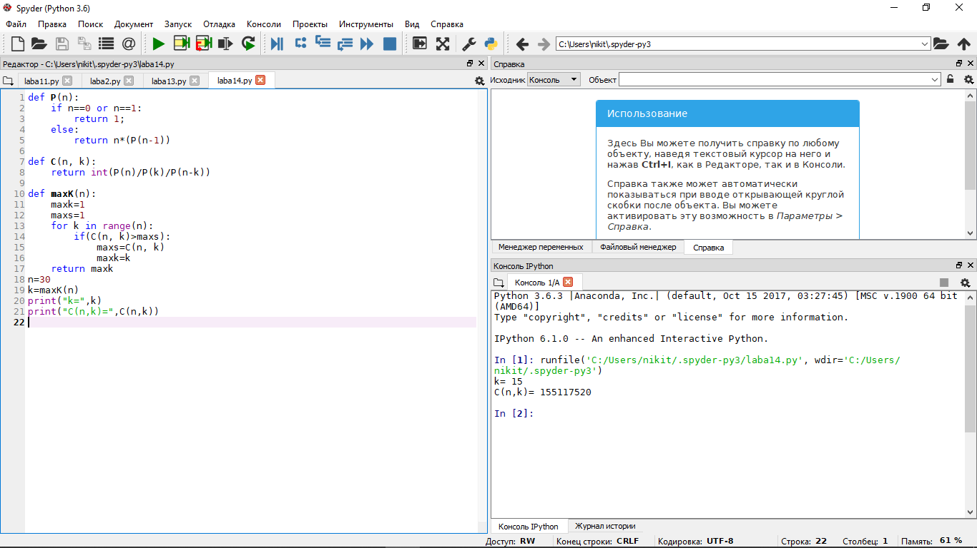

Рисунок 1 - Результат работы программы

Следовательно, значение наибольшего коэффициента $C_{n}^{k}=155117520$, при $k=15$.

1. Полиномиальная терема. Возведение в -ю степень суммы $x_{1}+x_{2}+…+x_{m}$ даёт:

$${(x_{1}+x_{2}+…+x_{m})}^{n}==\sum_{\begin{aligned}a_{1}+a_{2}+…+a_{m} =n \\ \end{aligned}}{\frac{n!}{a_{1}!*a_{2}!*…*a_{3}!}*{x_{1}}^{a_{1}}*{x_{1}}^{a_{2}}*…*{x_{m}}^{a_{m}}}$$

Применяя полиноминальную теорему, найдем коэффициент при $t^{k}$ в разложении ${\left(2+t^{4}+t^{7}\right)}^{15}$ для данного $k=17$, либо докажем их отсутствие:

$${\left(2+t^{4}+t^{7}\right)}^{15}=\sum_{\begin{aligned}d_{1}+d_{2}+d_{3}=15 \\ d_{1}≥0,d_{2}≥0,d_{3}≥0\end{aligned}}{\frac{15!}{d_{1}!*d_{2}!*d_{3}!}*2^{d_{1}}*{\left(t^{4}\right)}^{d_{2}}*{\left(t^{7}\right)}^{d_{3}}=}=\sum_{\begin{aligned}d_{1}+d_{2}+d_{3}=15 \\ d_{1}≥0,d_{2}≥0,d_{3}≥0\end{aligned}}{\frac{15!}{d_{1}!*d_{2}!*d_{3}!}*t^{4d_{2}+{7d}_{3}}}$$

Так как по условию $4d_{2}+{7d}_{3}=17$, а для каждого слагаемого $d_{1}+{+d}_{2}+d_{3}=15$, то получаем систему линейных уравнений $\left\{\begin{aligned}d_{1}+d_{2}+d_{3}=15 \\ 4d_{2}+{7d}_{3}=17 \\ d_{1}≥0,d_{2}≥0,d_{3}≥0\end{aligned}\right.$

Так как система решений не имеет, т.е. не существует таких положительных целых чисел $d_{1},d_{2}и d_{3}$, удовлетворяющих системе уравнений, то коэффициент при $t^{k}$ в разложении ${\left(2+t^{4}+t^{7}\right)}^{15}$ для данного $k=17$ отсутсвует.

**Вывод**

Используя биноминальную теорему (бином Ньютона) решили первую задачу варианта №4: Определили, содержит ли разложение ${\left(a+b\right)}^{n}$ рациональные члены, подсчитали их количество, нашли номер k и значение наибольшего коэффициента $C_{n}^{k}$ рациональных членов при $a=\sqrt[3]{12}$. Используя полиноминальную теорему решить вторую задачу варианта №4: доказали отсутствие коэффициента, при $t^{k}$ в разложении ${\left(2+t^{4}+t^{7}\right)}^{15}$ для данного $k=17$.